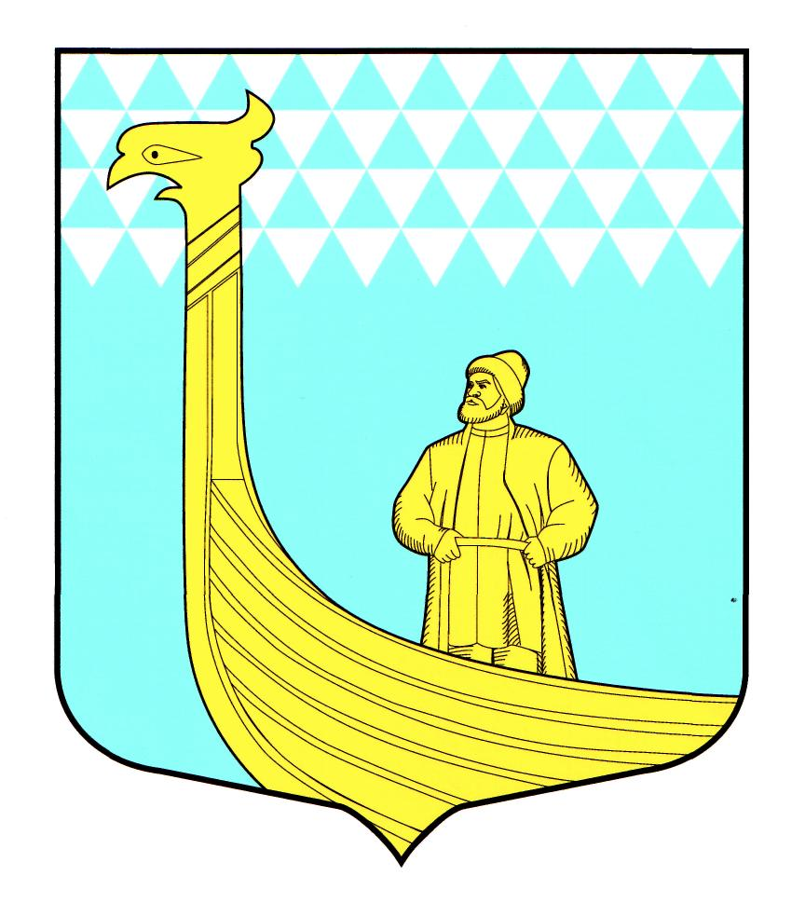

А Д М И Н И С Т Р А Ц И Я

ВЫНДИНООСТРОВСКОГО СЕЛЬСКОГО ПОСЕЛЕНИЯ

ВОЛХОВСКОГО МУНИЦИПАЛЬНОГО РАЙОНА

ЛЕНИНГРАДСКОЙ ОБЛАСТИ
ПОСТАНОВЛЕНИЕ

от « 01 » августа 2025 года № 155

О внесении изменений в постановление №104 от 19 июня 2024 года
«Об утверждении муниципальной программы «Формирование комфортной городской среды на территории МО Вындиноостровское сельское поселение на 2025-2030 годы»

В соответствии с Федеральным законом от 06.10.2003 № 131-ФЗ «Об общих принципах организации местного самоуправления в Российской Федерации», постановлением Правительства РФ от 10.02.2017 № 169 «Об утверждении правил предоставления и распределения субсидий из федерального бюджета бюджетам субъектов РФ на поддержку государственных программ субъектов РФ и муниципальных программ формирования современной городской среды», приказом Минстроя России от 06.04.2017 № 691/пр «Об утверждении методических рекомендаций по подготовке государственных программ субъектов Российской Федерации и муниципальных программ формирования современной городской среды в рамках реализации приоритетного проекта «Формирование комфортной городской среды» на 2025 - 2030 годы», руководствуясь Уставом МО Вындиноостровское сельское поселение, в целях определения механизма отбора дворовых территорий многоквартирных домов для включения в подпрограмму «Формирование комфортной городской среды» «Организация благоустройства, содержание дорог местного значения, повышение безопасности дорожного движения» на территории муниципального образования Вындиноостровское сельское поселение в целях улучшения инфраструктуры муниципального образования и вовлечения жителей в благоустройство общественных пространств ПОСТАНОВЛЯЮ:
внести изменения в:
1. Целевые индикаторы и показатели муниципальной программы и планируемые результаты реализации муниципальной программы.
2. Приложение 2 к Перечню мероприятий муниципальной программы «Формирование комфортной городской среды на территории МО Вындиноостровское сельское поселение на 2025-2030 годы».
3. Настоящее постановление подлежит официальному опубликованию в газете «Волховские Огни» и размещению на официальном сайте
4. Контроль исполнения настоящего постановления оставляю за собой.

Глава администрации Черемхина Е.В

Целевые индикаторы и показатели муниципальной программы и планируемые результаты реализации муниципальной программы.
Основное мероприятие 2.
Проведение работ по благоустройству общественных территорий.

3. | Количество благоустроенных общественных территорий. | Ед. | 4
4. | Площадь благоустроенных общественных территорий. | га | 3,5
5. | Доля благоустроенных общественных территорий от общего количества общественных территорий, подлежащих благоустройству в рамках муниципальной программы | Проценты | 70

Приложение 2
к Перечню мероприятий муниципальной программы
«Формирование комфортной городской среды на территории
МО Вындиноостровское сельское поселение на 2025-2030 годы»

Перечень общественных территорий, подлежащих благоустройству, планируемых к выполнению, в том числе с включением не менее одной общественной территории, отобранной с учётом результатов общественного обсуждения, а также иные мероприятия
по благоустройству, определённые Администрацией МО Вындиноостровское сельское поселение

№ п/п | Наименование мероприятия | Перечень объектов, включенных в реализацию мероприятия | Всего (тыс.руб.) | Источники финансирования (тыс. руб.)
 |  |  |  | Средства бюджета МО Вындиноостровчское сельское поселение | Средства бюджета Ленинградской области | Средства федерального бюджета
1. | Благоустройство общественных территорий | д.Вындин Остров, ул.Центральная, уч.22 | 11 511,89 | 1 511,89 | 10 000,00
2. | Благоустройство общественных территорий | д.Вындин Остров, ул. Школьная, у д.1а (обустройство парковой зоны) | Подлежит определению после разработки проектно- сметной документации | - | - | -
3 | Благоустройство общественных территорий | дер.Вындин Остров, ул. Центральная, у дома №14 (общественное пространство «Тишинка») | 14 027,20459 | 4027,20459 | 10 000,00
 |  | Всего: | 25 539,09 | 5 539,09 | 20 000,00

